Мои воспоминания о блокаде.

В мультфильме про Ивана-царевича и Серого Волка (спасибо авторам) прозвучала загадка: «Что приходит, не приходя, и уходит, не уходя?».
Ответ: воспоминание Воспоминания – они в голове, в памяти, в душе, не знаю, где они хранятся. Одни воспоминания делают нас счастливыми и согревают, другие - заставляют заново переживать боль или страх. Когда мы скучаем по своим детским годам или по тем, кто был рядом с нами в нашем прошлом, «приходят» воспоминания: яркие, с мельчайшими деталями, будто то, о чём вспомнилось, было вчера... А иногда мы вспоминаем то, что происходило не с нами, но мы, выслушав чужую историю, приняли ее как свою. И тогда, кем-то рассказанная история, тоже становится твоим воспоминанием и от теперь уходит, не уходя…
В Нефтеюганске проживает Янина Михайловна Гайдук (в девичестве Михалевская) - живой свидетель страшных событий блокадного Ленинграда, воспоминания о котором сохранила навсегда.
Маленькая Янечка… Дочка в семье Михалевских появилась на свет в Ленинграде 29 мая 1933 года. Начало жизни у Янечки было счастливым: мама, София Витальевна – молодая жена кадрового военного, папы Янины, Михаила Филиахтовича, 1901 года рождения.
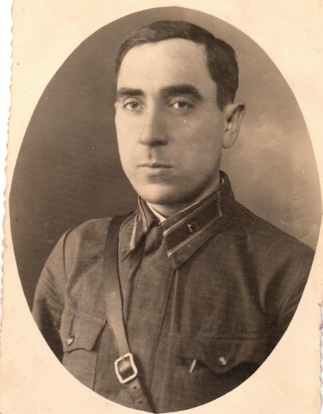

Михалевский Михаил Филиахтович, отец Янины, участник Великой Отечественной войны. Портрет. 1938 год. г. Ленинград.
Фотофонд. Опись 1, дело 5532

Вместе с ними проживал дедушка, Виталий Иванович Федорович.
Дом, где жила семья Михалевских находился в Смоленском районе Ленинграда, на улице Слуцкого (ныне – Таврическая) дом 45 ил 46. Квартира расположена на 6 этаже была коммунальной, с высокими потолками, огромными окнами и общими местами пользования - таких в Ленинграде было много, большинство.

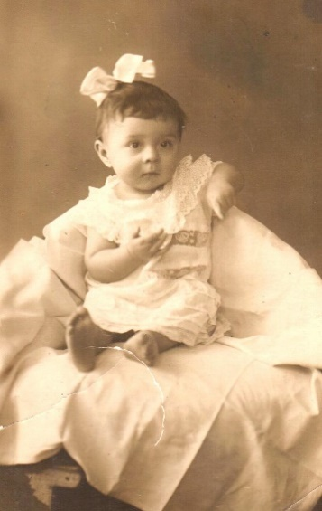

Михалевская (Гайдук) Янина Михайловна, житель блокадного Ленинграда. Портретный снимок. 1933 год. г. Ленинград.
Фотофонд. Опись 1, дело 5528

По соседству жил мамин брат – дядя Антон с женой и сыном, так жила большая семья Янечки. Всего в квартире было 8 комнат. Янина помнит соседку, тетю Фрузу из Белоруссии, детей у них не было, и Янина часто к ним забегала в гости. Хозяева зацеловывали смышлёную малышку и всегда чем-то угощали. Янечка помнит огромную кухню, где собирались женщины для приготовления еды своим семьям. В центре стояла плита, которую зимой топили дровами и готовили, а летом пользовались примусами и керосинками. Была одна на всех раковина для мытья посуды, но никто не ссорился, все уступали и поддерживали друг друга, всем делились, а праздники отмечали вместе. Жили очень дружно, улыбались, были очень доброжелательными и вежливыми, как будто берегли друг друга.
Осознанная жизнь маленькой Янечке запомнилась лет с пяти. Она хорошо помнит, как в 1938 году мама принесла в дом огромный сверток, а когда его размотали – оказалось это был ее младший брат, Владик. Семья была несказанно счастлива.
Папу Янечка видела значительно реже. Кадровый военный (Янина Михайловна помнит, что дома всегда называли командиром), Михаил Филиахтович Михалевский служил в Барановичах Брестской области Белоруссии, недалеко от границы с Польшей.
1940 год. Папа забрал семью к себе, в военное расположение. Семья с малышом обустроилась в комнате при казарме, зато все вместе - этого все так хотели. Вечерами папа приходил домой, а после ужина собирались соседи, долго разговаривали. Янечка была маленькой девочкой, но помнит эти разговоры о войне, о погибших - это происходило в Польше. Новости долетали все быстрее, события происходили все ближе.
За месяц до начала войны отец привез семью в Ленинград. 29 мая Михалевские отмечали день рождения дочки, Янечки. Это был волшебный день с поздравлениями, подарками и угощеньями. Янину записали в первый класс, и все вместе пошли фотографироваться.

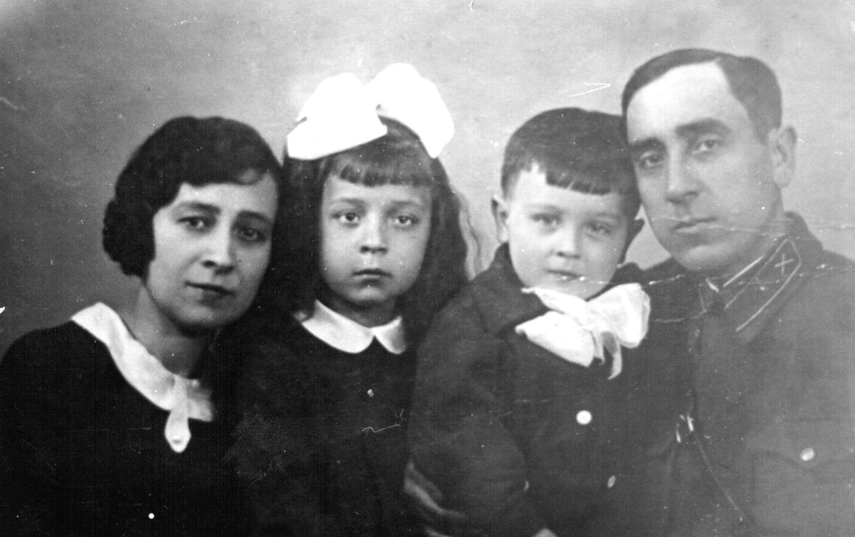

Семья Михалевских: папа, Михаил Филиахтович, участник Великой Отечественной войны; мама, София Витальевна, Янина и брат Владислав - жители блокадного Ленинграда. Портретный снимок. 29.05.1941.
г. Ленинград. Фотофонд. Опись 1, дело 5535

А вскоре, перед самым началом войны, отец уехал на службу. Янина помнит, как накануне все соседи долго сидели на кухне, разговаривали и грустили. Янечка и представить не могла, что видела своего отца в последний раз. Ей было 8 лет.
22 июня 1941 года. Было безоблачное, светлое воскресное утро. Янина, с мамой и младшим братом отправилась на прогулку.
Из воспоминаний Янины Михайловны Гайдук:
«По пути мама купила селедку, и мы уже возвращались домой. Люди вели себя спокойно и не подозревали о том, как вскоре изменится их жизнь. На столбах висели громкоговорители, по которым в выходные дни звучала музыка, создающая праздничное, радостное настроение. Все улыбались и радовались жизни. Зайдя в магазин, семья услышала по радио, что немецкие войска напали на приграничные города нашей страны и стремительно продвигаются вперед, вглубь нашей Родины. Музыка сменилась на сообщение Левитана и больше уже не звучала. Люди выходили из домов и внимательно вслушивались в каждое слово, а их лица отображали разный спектр эмоций. Я схватила за руку брата, и мы побежали домой. Владу было всего 2 годика. Вечером пришла телеграмма от отца: его переводили на границу, писать по старому адресу не надо. Было еще одно письмо из Вильнюса. Больше вестей от артиллериста, старшего лейтенанта Федора Михалевского не было. Мама сначала получала довольствие как жена военного, а потом перестала, так как отец пропал без вести и в списках погибших он не значился».
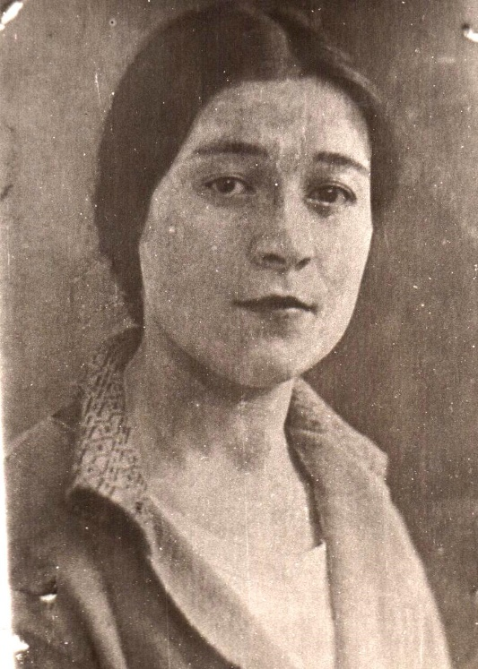
Михалевская София Витальевна, мама, житель блокадного Ленинграда. Портрет. 1937 год. г. Ленинград. Фотофонд. Опись 1, дело 5531

Мама работала кассиром в магазине промышленных товаров. София Витальевна очень хорошо рисовала и однажды она нарисовала простым карандашом их комнату. Янина восхищалась этой картиной и засматривалась на нее, как будто напитывалась от нее, как будто ей обязательно надо было всё это запечатлеть в своих воспоминаниях навсегда.
Янина Михайловна рассказывает:
«Все же думали, что война вот-вот закончится, что это все шуточки-прибауточки, что это все ненадолго будет, как финская война - прошла за 3 месяца. Так думали, что и в эту войну быстро все будет. Но тут оказалось все гораздо хуже. С самого начала всем желающим, в первую очередь детям, предлагали эвакуироваться. Но никто не верил и не мог представить, что война продлится долго и будет так тяжело».
Когда началась война, многие действительно считали, что это ненадолго, никаких запасов впрок не делали. 1 сентября Янечка вместе с другими детьми пошла в школу, став первоклассницей. Учиться ей нравилось, было все новое и интересное. После уроков – домой, делать домашнее задание, играть, гулять…
8 сентября 1941 года немцы сомкнули свои войска вокруг её родного города на Неве. В блокаде оказались более двух с половиной миллионов жителей. Среди них и семья 8-летней Янины Михалевской: ее мама, младший брат, дедушка и другие родственники. Запасов продуктов и в их доме не было, но страха от этого не ощущали, пока не ощущали.
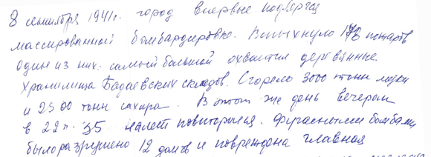

Фонд 211, опись 2, дело 2, лист 4. Воспоминания Я.М.Гайдук

Янина Михайловна вспоминает:
«В первые два месяца войны было еще терпимо, наши истребители и зенитные части не давали врагу прорваться, чтобы бомбить город. Самый страшный и первый удар нанесли 8 сентября 1941 года».
Уже в сентябре немцы разбомбили Бадаевские склады: огромный город со всем населением остался без продовольствия. В магазинах исчезли продукты, не стало электричества, перестал работать водопровод и транспорт. Вскоре наступала суровая северная зима – согреваться было нечем. Печи в домах топили сначала книгами, а когда они заканчивались - мебелью.
Янина Михайловна рассказывает:
«Немцы мечтали завоевать Ленинград быстро. Уже на подступах к городу раздавали пригласительные билеты на банкет по случаю падения Ленинграда. Они были уверены: жители города сразу сдадутся. Но никто из ленинградцев не допускал такой мысли. Все от мала до велика встали на защиту города. Дети, чуть постарше, наравне со взрослыми, стояли у станков — производили снаряды, мины, танки. И даже те заводы, которые раньше выпускали другую продукцию, быстро перестроились, чтобы давать все необходимое для обороны».
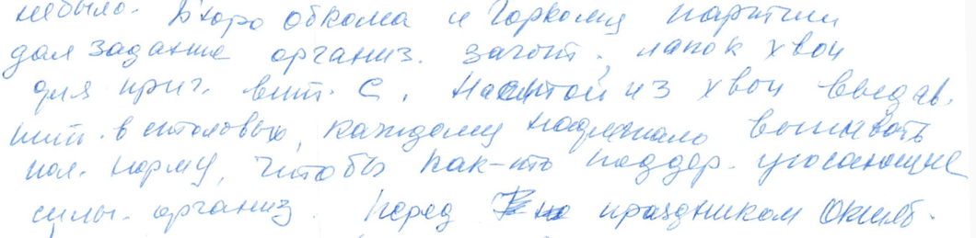
Фонд 211, опись 2, дело 2, лист 1. Воспоминания Я.М.Гайдук.

Янина Михайловна вспоминает:
«Перед 7 ноября 1941 года немцы над городом раскидывали с самолетов листовки. На них было написано: «Ленинградские матрешки, ждите к празднику бомбежки!» Бомбежки наши солдаты не допустили. Но был сильный артобстрел. Дом шатался, думали, что обрушится, но тогда наш дом выстоял. Люди пересидели обстрел в убежищах».
Из рассказа Янины Михайловны Гайдук:
«Мама работала в магазине. За нами присматривал дедушка. Он ходил получать хлеб по карточкам. Детей никогда не посылал получать хлеб, так как могли напасть и отобрать и хлеб, и карточки.
Однажды утром дедушка ушел в аптеку. Я и брат остались дома, тут начался рев, шум, дом начало трясти. Братишка испугался и залез под кровать, лежит там и плачет. Я его достать не могу, но не плакала и не кричала. Сижу посреди комнаты и молюсь (дедушка был ревностным польским католиком и учил меня иногда). Тут я, как будто озверела, повернулась к статуе Девы Марии и от своего бессилия начала ругаться: «Тебя нет, Бога нет. Я молюсь, а меня никто не слышит!» Плакала навзрыд. (Это был единственный раз в ее жизни, когда она чувствовала полное свое бессилие перед ситуацией. Но ведь ей было всего 8 лет!) В комнату забегает испуганный дедушка, я на него с кулаками набросилась и кричу: «Бог глухой, молитвы мои не слышит». Дедушка улыбнулся и говорит: «Как же не слышит, дом цел, мы живы - значит, Бог слышал, о чем ты его просила».
Янина Михайловна рассказывает:
«25 декабря 1941 года помню очень хорошо - было католическое Рождество. Мама стол покрыла белой скатертью, достала серебряный столовый набор, какие были блюда, не помню, но сервировку стола запомнила навсегда. А 30 декабря я ходила на новогодний утренник, детям даже подарки приготовили: кусок хлеба и мутный бульон. Мне этот подарок показался таким вкусным!»
Семья жила в П-образном доме возле водонапорной башни (водокачка), на которой раньше работал дедушка. Немецкие летчики во что бы то ни стало пытались разрушить стратегический объект. Часто «мазали» и попадали по жилым зданиям. Однажды часть их дома в результате очередного авиаудара рухнула, превратилась в руины. Люди, находившиеся в подвале под этой частью дома, погибли. К счастью, семья Янечки оказались в бомбоубежище другого дома и так спаслись.

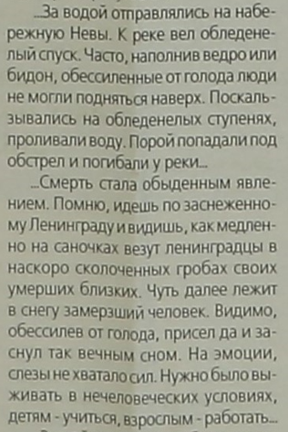

Вырезка из газеты «Здравствуйте, нефтеюганцы!» с публикацией «Эхо блокады» от 30.01.2020. Автор: Светлана Чтенцова. Фонд 211, опись 2, дело 16, лист 10.

Из воспоминаний Гайдук Янины Михайловны:
«Иногда в бомбоубежище проводили по много часов, там же и спали. Было темно, где-негде горела свеча, где - керосиновая лампа. Все вели себя тихо и спокойно. Но однажды чуть не утонули в убежище. Бомба попала в водокачку, а в убежище со стен посыпалась штукатурка. В этот момент я спала. Проснулась от того, что мама меня будит, открываю глаза, а перед глазами туман. Это была пыль. Люди двинулись к выходу: на водокачке от взрыва прорвало трубу, и вода хлынула в бомбоубежище. Выбирались по пояс в воде. Дети плакали. У меня была любимая игрушка – мишка, которого я всегда брала с собой, и я его выронила в панике. Я бросилась спасать мишку, но меня кто-то за руку схватил и повел к выходу. Середина нашего дома тут же обвалилась, похоронив под собой людей».
Кто вывел Янину из бомбоубежища, чья это была рука, девочка не помнит, все происходило очень быстро, было много людей. Янина с родными чудом уцелели. На улице ее встретила мама с маленьким братом на одной руке и домашними пожитками - в другой.
Янина Михайловна рассказывает:
«На город сбросили огромное количество бомб, которые разрушили много домов. Бомбы попали в склады, где хранились мука и сахар. Практически сразу начался голод. Город был окружен, и не было никакой возможности подвозить продукты. Сразу же ввели продуктовые карточки, а уже в ноябре норму хлеба урезали. 250 граммов хлеба выдавали работающим, 125 граммов - иждивенцам. Хлеб выглядел ужасно и был почти несъедобным, тем не менее помогал поддерживать силы».
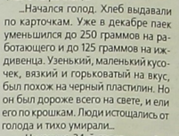
Вырезка из газеты «Здравствуйте, нефтеюганцы!» с публикацией «Блокадное детство» от 25.01.2019. Автор: Светлана Чтенцова. Фонд 211, опись 2, дело 16, лист 9.

«Когда фашисты поняли, что ленинградцы не сдадутся и будут обороняться, они начали грозить тем, что сравняют город с землей и уничтожат все население. Думали, люди испугаются и сдадутся, но все они встали на защиту своего любимого города. Даже дети принимали участие в обороне города», - рассказала Янина Михайловна.
После разрушения дома, семья перебралась в комнату полуподвального помещения за несколько кварталов от своего разрушенного жилища, на улице Салтыкова-Щедрина (ныне - Кирочная) возле Таврического сада. Мебели там не было совсем. Потом стали приносить, что где находили из разрушенных домов. В часы тишины, между бомбежками, Янечка пробиралась в старую квартиру: их красивая мебель теперь служила дровами для печки.

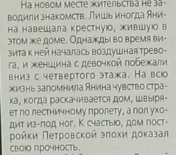
Вырезка из газеты «Здравствуйте, нефтеюганцы!» с публикацией «Эхо блокадного Ленинграда» от 24.01.2014. Автор: Светлана Холодова. Фонд 211, опись 2, дело 16, лист 8.

Янина Михайловна вспоминает:
«Я ходила в свой дом, там была очень большая трещина в стене и разрушена середина нашего дома, а в ту часть, где была наша квартира, можно было зайти. Людей, конечно, из дома выселили, потому, что в любую минуту могло быть обрушение. Я ходила туда за материалом для печки. У меня был маленький кухонный топорик, и я колотила нашу мебель. Помню, у нас была красивая двуспальная кровать из красного дерева...»
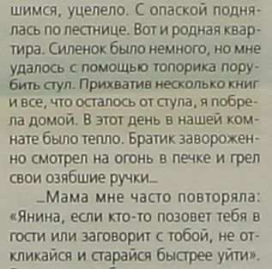

Вырезка из газеты «Здравствуйте, нефтеюганцы!» с публикацией «Эхо блокады» от 30.01.2020. Автор: Светлана Чтенцова. Фонд 211, опись 2, дело 16, лист 10.

Начались страшные испытания голодом - состояние вечной слабости от голода Янина Михайловна помнит до сих пор:
«Выдавали продуктовые карточки, но суточный паек был ничтожно мал: всего 125 граммов хлеба для детей и неработающего населения и 250 граммов на работающих ленинградцев. Я до сих пор помню вкус блокадного хлеба, так похожего на кусок глины, он был ужасный, липкий, черный. В целях экономии его делали из низкосортной муки, добавляя разные примеси: целлюлозу, жмых. Блокадная норма хлеба была размером немного больше спичечного коробка. Люди за ним очередь занимали ночью, чтобы утром принести его на завтрак своим родным. Чувство голода преследовало постоянно».
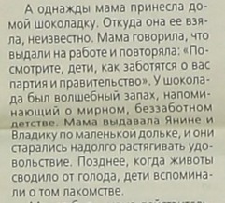
Вырезка из газеты «Здравствуйте, нефтеюганцы!» с публикацией «Эхо блокадного Ленинграда» от 24.01.2014. Автор: Светлана Холодова. Фонд 211, опись 2, дело 16, лист 8.

Голод набирал свои смертельные обороты: люди умирали каждый день, тихо, без особого внимания со стороны окружающих - смерть стала обычным явлением, рутиной.
Первым умер сын дяди Антона, Роберт. Ему было немногим больше годика. Янина Михайловна вспоминает:
«Сейчас я думаю, как я себя могла вести в тех условиях, нормально, без истерик: «Мама, дай… Мама, хочу…». Такого не было, хоть я была еще совсем ребенок. Маленький братик умер из-за дизентерии в следствии истощения. Он был худой-худой, ему был всего третий годик. Есть нечего было в доме. Братик только ходил и единственное, что говорил: «Дайте хлебца». А хлебца-то и нигде нет... Я и сейчас, когда это вспоминаю, всегда слезы наворачиваются. И так терпели, отнеслись к этим событиям, как будто это неизбежность, которую нельзя изменить».
«Просто не было сил ходить. У меня была дрожь в ногах. Всегда хотелось есть, правда, потом мы к привыкли к этому состоянию. И не было надежды, что поступит помощь. Поэтому мы с этой мыслью свыкались. И жили себе потихонечку», - вспоминает Янина Михайловна.
Взрослые отдавали свои пайки детям и голодные, обессиленные продолжали работать. Варили похлебки из обойного клея. Начались массовые голодные смерти.
Мама уходила на работу, дедушка и Владик уже не могли ходить, а Янечка тепло одевалась и ходила по квартирам, по темным полуразрушенным подъездам, стучала в двери и просила кусочек сахара или горсточку риса для брата, который лежал дома. Но никто не давал.
Уже в феврале 42-го умерли сначала дедушка - 5 февраля, а 10 февраля и маленький брат Янины, Владик.
По рассказам Янины Михайловны:
«Мой брат умер 10 февраля 1942 года. Перед этим умер и дедушка. Оба умерли от голода. Каждый день слабели, перестали ходить, вставать с кровати и потом умирали. Братик умер молча, как будто уснул. А дедушка перед смертью сказал: «Я умираю и улетаю на небо!», закрыл глаза и умер. Так он пролежал до вечера. А вечером дедушку переложили в соседнюю комнату, и он лежал там несколько дней, некому было отвезти тело на кладбище. Мама после их смерти нашла в шкафу мешочек с сухарями, это была моя «заначка» для кукол. Я про нее и забыла. А ведь этот мешочек мог бы продлить жить моему брату и дедушке. Но мы съели все вдвоем с мамой. Может эти сухарики и оставили нас в живых».
Мама собрала продуктовые карточки и обменяла их на гроб. Сама на санках везла тела на кладбище, довезла до моста, а подняться не было сил, а навстречу морячки: «Что, бабушка, плачете?, а Софье Витальевне было всего 35 лет… Янечка осталась вдвоем с мамой. По соседству - тетя Ядя (ласкательно от Ядвига), жена дяди Антона. После смерти сына, она тоже слегла, заболев туберкулезом и угасала с каждым днем. Мама ухаживала за ней и тоже заразилась, стала много кашлять.
После смерти родных, София Витальевна потеряла смысл жизни. Глаза ее были всегда грустными, тусклыми и смотрела она всегда куда-то далеко вперед, за горизонт. Держала ее только Янечка. Вот и весна… май… Янечке уже 9 лет, совсем взрослая…
По воспоминаниям Гайдук Янины Михайловны:
«Несмотря на все лишения, в блокадном городе дети продолжали учиться. Я ходила в школу, но училась в подвале в целях безопасности. Свечи были освещением, но никто не сетовал, учеба помогала отвлечься от тяжелых мыслей и притупить чувство голода. Не учились только зимой, т.к. не было отопления. Однажды посмотрела на себя в зеркало и испугалась собственного отражения в нем. На меня смотрела синекожая девчонка. Я тогда взяла белила и замазала себе эту синюю кожу. По дороге в школу встретила соседку, увидев меня, она удивилась, улыбнулась и стерла с моего лица мою «пудру» и проводила до школы. Несмотря ни на что, во время блокады я не болела ни разу».
Не обращая внимания на все жуткие обстоятельства, Ленинград продолжал жить. Взрослое население работало днем и ночью невзирая на усталость. Работали заводы, производили станки, оружие, боеприпасы, все это отправляли на фронт. Дети помогали взрослым чем могли и, вместе с тем, продолжали учиться в школах. Несмотря на голод и ослабленность, дети без дела не сидели: после уроков помогали взрослым, чем могли. Например, чтобы не разгорались пожары, дети помогали тушить зажигательные бомбы, которые фашисты сбрасывали на Ленинград в огромных количествах: просто таскали ведра с водой и заливали любое пламя. Дети постарше заблаговременно приносили на крыши песок. Потом, при необходимости, им засыпали пламя. Ленинградцы верили в снятие блокады, не падали духом. Именно их сила духа и помогла пережить блокаду, вера в наших солдат давала силы жить дальше. В то время в Ленинграде работали 39 школ. А в 1942 году 70 учеников окончили школу с золотыми медалями. Янина окончила 1 класс и была успешно переведена во второй.
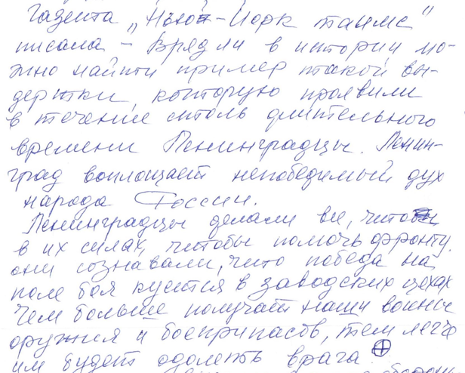

Фонд 211, опись 2, дело 2, лист 3. Воспоминания Я.М.Гайдук

Из воспоминаний Янины Михайловны Гайдук:
«Добирать калории зачастую приходилось на городском рынке: в обмен на ценные вещи. Ели всё, что содержало хоть какое-то количество питательных веществ. Помню, варили однажды суп из столярного клея. Ну это вообще не еда, а какая-то тягучая жидкость. Просто знаешь, что ее надо съесть, иначе смерть. Крестная устроилась на работу к зажиточным ленинградцам, вместо зарплаты они давали ей вещи, чтобы она могла обменять их на продукты. Крестная моя снабжала нас вещами, а мама ходила на блошиный рынок и меняла вещи на продукты, обменивала на жмых (это остатки после переработки семечек - после их отжима на масло. Никаких ценных вещей в доме не осталось. Еды всё равно не хватало, люди от голода умирали каждый день. Покойники были повсюду: на улице, на лестничных пролетах, около дверей - никто на них не обращал внимания. Смерть стала привычным явлением в жизни каждого ленинградца».
Летом 1942-го года стало легче. Янина ходила есть траву напротив дома, в Таврический сад, как и другие выжившие. Особенно были вкусными лебеда, клевер, цветы разные. Янина собирала мешочек, мама после работы заливала кипятком – вот и супчик готов. Да и хлебный паек прибавили – 200 грамм! Умерла тетя Ядя. Больше нас в Ленинграде ничто не держало, мама решила – надо уезжать из города.
«А дедушка, и мой маленький брат и другие родственники остались в блокадном городе навсегда», — подвела страшный итог Янина Михайловна.
В июле новую эвакуацию и маме предложили уехать, она согласилась из-за отчаяния, наверное, ведь все родные умерли, от мужа вестей нет. Мама уже болела чахоткой, плохо себя чувствовала.
«Дорога жизни» — так во время блокады Ленинграда называлась единственная транспортная магистраль через Ладожское озеро. Самое крупное озеро в Европе вообще отличается очень переменчивым нравом и всегда считалось очень сложным во всех отношениях, в том числе для судоходства, тем более под бомбежками. Буксировочные катера тянули за собой устойчивые баржи, так получалось переправить максимальное число людей, а в город – продовольствие. Янина помнит, как сидели с мамой на лавках на барже, среди других эвакуированных, а все вещи были сложены в трюме, мама держала в руках небольшой чемодан с документами и семейный альбом, в котором на фотографиях все живы и счастливы. И вот уже берег…
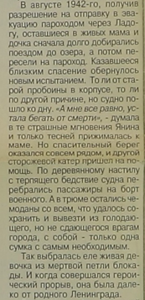

Вырезка из газеты «Здравствуйте, нефтеюганцы!» с публикацией «Одним дыханьем с Ленинградом» от 24.01.2003. Автор: Марина Кораблева. Фонд 211, опись 2, дело 16, лист 1.

Из воспоминаний Янины Михайловны Гайдук:
«Но вдруг баржа начала крениться, был большой перегруз. Срочно приплыл новый катер, люди быстро в него пересаживались и доставлялись к берегу. Мы высадились на берег, а баржа затонула, и наши вещи остались на дне озера, недалеко от Ленинграда. А мы двигались дальше».
Янина Михайловна вспоминает:
«Целый месяц мы добирались. Попадали под обстрелы, попадали под бомбежки. Поезд останавливают, всем объявляют: выходите, выбегайте, лезьте под кусты, прячьтесь...».
Прятались, как могли, иногда просто успевали выскочить с вагона и лежали на насыпи, зарывшись лицом в гальку. Потом, когда бомбежка утихала, возвращались в свои вагоны и поезд продолжал двигаться на Восток. Но возвращались не все.
Из воспоминаний Янины Михайловны Гайдук:
«Помню, все закричали: «Воздух! Все с вагонов!» и мама кричала: «Янина, беги быстро, подальше!» И я бежала, бежала быстро и долго. За спиной все ревело, воздух рассекала автоматная очередь. Все это длилось несколько минут. Вражеские самолеты удалялись, наступала тишина».
Однажды поезд остановился, пропуская встречные эшелоны. Мама пошла искать водоем, набрать воды, наказав дочке ждать на месте. Но ждать было очень тяжело, и Янина отправилась искать маму, одна, в поле, в чужом краю. Янина оглянулась по сторонам, а мамы нет, дальше – мамы нет. Так Янина сама потерялась. Было очень странно, но не страшно. Янину уже давно ничего пугало и, правда, возвращаясь ближе к вагонам они встретились и поехали дальше.
4 августа 1942 года ленинградки прибыли в город Чусовой Молотовской области (ныне - Пермский край).
Янина Михайловна вспоминает:
«Из Чусового меня и маму отправили в совхоз «Восход», поселили в дом председателя – это была добрейшая женщина и очень нам помогала. Но, оказались, что в эвакуации с едой здесь было едва ли не хуже, чем в блокадном Ленинграде - карточки не отоваривали. Мы с мамой распродавали остатки наших вещей, чтобы выжить. Мама ходила по дворам и обменивала на продукты то, что у нас осталось. Какие-то недорогие украшения, платочки и прочее. 1 сентября 1942 года я пошла в школу. Училась в одном классе с детьми из интерната – это были эвакуированные дети от ленинградской обувной фабрики.
Мама кашляла всё больше, иногда задыхалась от кашля, я бегала к фельдшеру за помощью, но помочь он уже не мог. Он жил далеко, приходил, делал маме укол и уходил. Мама теряла силы с каждым днем. Я это все понимала, я это все уже видела. Мама умерла 5 января 1943 года. Я осталась одна».

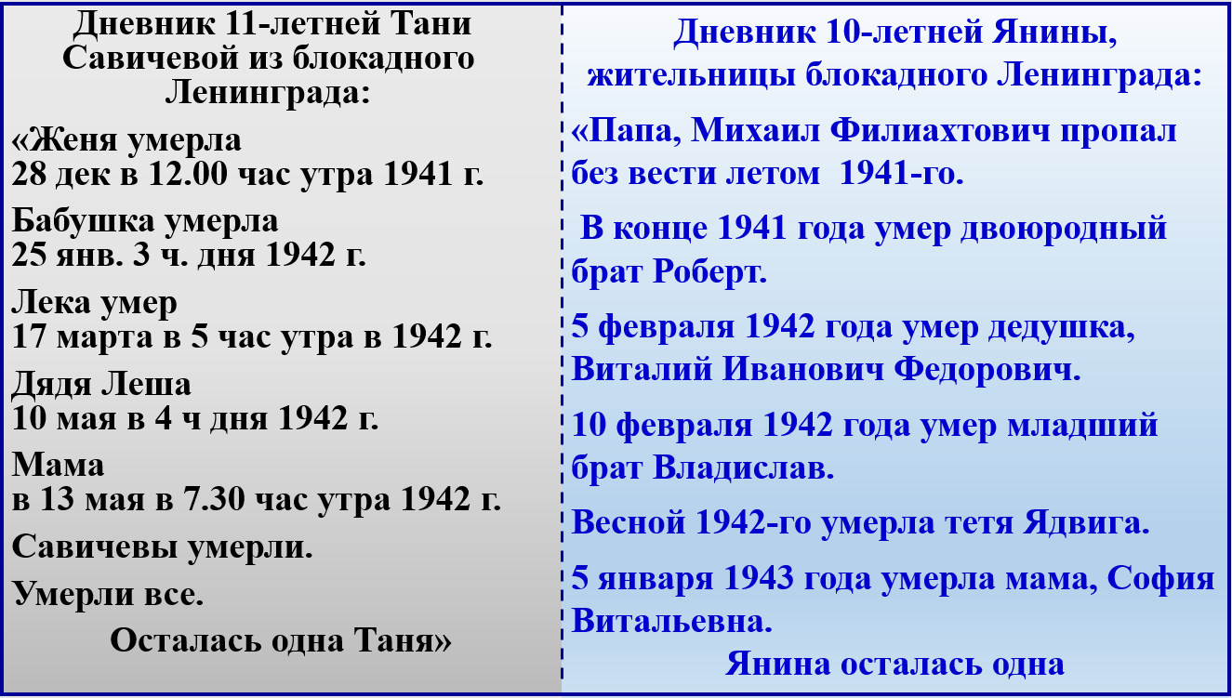
Из виртуальной выставки «Белые ночи блокадного Ленинграда», подготовленной на основании документов Я.М.Гайдук в рамках мероприятий, приуроченных к 80-летию полного снятия блокады Ленинграда в январе 2024 года
Из воспоминаний Я.М.Гайдук:
«Председатель совхоза предлагала мне остаться в ее доме и жить, и быть ей как ее дочь: ее родные сын и дочь воевали на фронте. Но я не согласилась, я мечтала вернуться в свой дом, в ту комнату, которую рисовала мама. Но потом вспоминала, что этого ничего уже больше нет. Потом был совхоз «Утес», жили, как постояльцы у чужих людей, было очень сложно. От голода нас спасал сбор дикоросов, собирали и ели различные травы, ягоды, орехи, даже кору деревьев, молодые побеги и корни. В годы войны тяжелее всего было детям, они вынесли на своих плечах все тяжести военного времени - труд на производстве и в сельском хозяйстве, на полях и покосах, на ловле рыбы, уборке урожая, заготовке леса и дикоросов, на производстве рыбной продукции, подготовке посылок для фронта».
Так в огромном мире девочка Янина осталась одна, и никто ее больше никогда не называл Янечкой.
По рассказам Я.М.Гайдук:
«Меня отправили в интернат, в котором жили дети, эвакуированные из Ленинграда. Там было 140 детей. В 1944 году наш интернат перевезли в город Устюжна Вологодской области. Дядя Антон тогда воевал на Ленинградском фронте. Однажды он прислал письмо для Янины, а в письме было вложено 300 рублей. За эти деньги воспитатели заказали девочке пошив зимнего пальто, купили варежки. Так, дядина забота несколько зим согревала меня.
Помню, в интернате кормили хорошо. Например, на день рождения Сталина нам дали сыр, кусок хлеба и сгущенное молоко. Радости не было предела.
Вскоре нас собирались вновь перевозить на новое место, уже были собраны все пожитки, остались только ватные матрасы на железных пружинах кроватях. Когда в комнату забежала нянечка с криком: «Ура! Победа! Германия пала!» Все очень радовались, мы подпрыгивали, начали обнимать друг друга, побежали на улицу. Там уже собрался народ, начался митинг. Все были счастливы, мужчины подбрасывали в воздух шляпы, все кричали «Ура! Ура! Победа!»
Далее интернат отправили в Ленинградскую область, на дачу известного человека. Это было большое красивое здание, выкрашенное в белый цвет. Нас осталось всего 48 детей: за детьми приезжали родственники и забирали домой».
Оставшихся в интернате, 17 детей привезли в Ленинградскую область, город Териоки (ныне – Зеленогорск).
Из воспоминаний Янины Михайловны:
«Поселили нас на даче (говорили, что это была дача Исаака Дунаевского) – это был просторный красивый дом. Все лето мы там отдыхали, гуляли в пригородном лесу – везде валялись бинты, таблички с надпись «мины», но это никого не пугало. Дети собирали ягоды, смородину, крыжовник, в том числе лазили по пустым дачам – не пропадать же добру. Близилась осень. Директор решил организовать детский дом музыкально-художественного воспитания. Был организован отбор, который Янина успешно прошла и была зачислена на обучение. В свободное время Янина выезжала в Ленинград, искала родственников. Ей так хотелось прикрепить на спину солдату бумажку с запиской: «Родственники, пожалуйста, найдите меня, вашу Янечку, я здесь». А солдат тогда в Ленинграде было очень много…
Так Янина и нашла своего дядю Антона, а может быть он её, уже и не помнит… Он жил один, работал на заводе и девочку забрать не мог. Но Янина часто приходила к нему в гости на выходные.
В детском доме обучалось 170 детей. Янине уже исполнилось 12 лет. Дома у Янины никто не играл на музыкальных инструментах. Мама и дядя очень хорошо рисовали, но вот про музыкальные инструменты Янина ничего не знала. Ее записали на обучение игры на ксилофоне, девочка и согласилась.
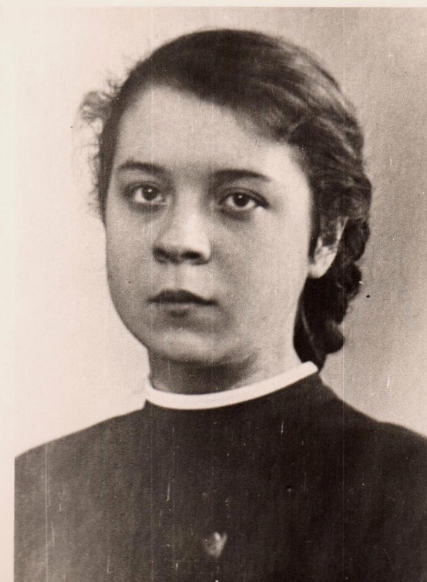
Михалевская (Гайдук) Янина Михайловна, ученица интерната. Портрет. Ленинградская область. 1949 год. Фотофонд. Опись 1, дело 5537.

«Та-та-та-та-та» - озвучил мелодию преподаватель, «та-та-та-та-та»- повторила один в один эту мелодию Янина.
Ксилофон представляет собой ряд деревянных брусков разной величины, настроенных на определённые ноты. По брускам ударяют палочками с шарообразными наконечниками (малетами) или специальными молоточками, похожими на небольшие ложки. Это ударный музыкальный инструмент с фиксированной высотой звучания каждого брусочка. Хороший слух, ловкость, внимательность, хорошая память помогли Янине в короткое время достаточно ловко управлять звуками, выходящими от этих деревяшек и ее ксилофон, украшал своими звуками любую мелодию. Три прекрасных года обучения, музыки в мирном Ленинграде. Творческие конкурсы, выступления, фестивали…И вот, Янине уже 15 лет. Учебу продолжила в музыкальном училище, а жить так же продолжила в детском доме, там были ее родные наставники, преподаватели, друзья, там была ее кровать, тумбочка – это был ее дом.
В музыкальном училище Янина успешно осваивала игру и на других ударных инструментах: от бубна до литавр – все что находилось в училище. Сложнее всего Янине давались уроки сольфеджио – она часто кашляла, болела плевритом, чисто петь было очень полезно для Янины, но не всегда это удавалось. Тем не менее здоровье не помешало окончить музыкальное училище с красным дипломом.
1953 год. Янине 20 лет и у нее направление на работу. Не задумываясь, Янина отправилась к новому месту жительства. Она никогда больше не будет жить в Ленинграде, но навсегда осталась жительницей блокадного Ленинграда.
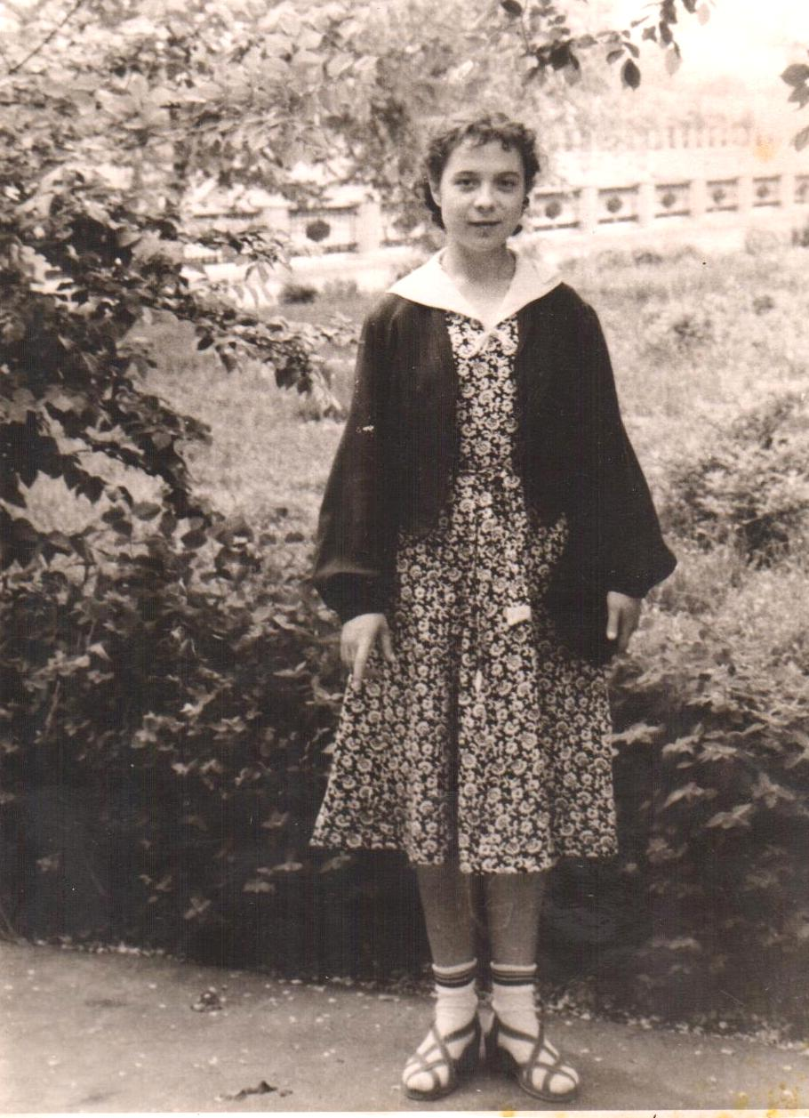
Михалевская (Гайдук) Янина Михайловна на улице города во время прогулки.
г. Грозный. 1953 год. Фотофонд. Опись 1, дело 5538.

А впереди ее ждал Юг со своим ласковым, теплым климатом. Город Грозный с первых дней ласково встретил Янину, молодого музыканта оркестра при городской филармонии. Но год был 1953 и за 8 лет народное хозяйство было еще недостаточно восстановлено. Заработная плата была небольшая. Из этих средств надо было выделить на съемное жилье и еду. На второе не всегда оставалось. Филармония находилась на хозяйственном расчёте, а концерты посещало мало зрителей. Иногда оркестр разъезжал по деревням с концертами, но ситуацию это улучшало не значительно.
1955 год. Янине очень захотелось продолжить музыкальное образование, и она занялась подготовкой и репетициями: разучивала и цыганские напевы, и классические рапсодии. Дядя Федя из оркестра сам соорудил для девушки ксилофон, Янина скопила деньги и в августе 1956 года она стояла перед приемной комиссией в родном Ленинграде: сыграла, зааплодировали, приняли, зачислили…Но на этом все. Второй раз денег так и не удалось скопить и обучение закончилось, так и не начавшись. Хотела отправить в консерваторию письмо, но даже купить для конверта марку денег не было.
Как удавалось выжить – сейчас Янина Михайловна и сама удивляется. Из еды помнит только «тощий кефир». В современных магазинах вся молочная продукция сегодня имеет звучные и, одновременно с тем, деликатные названия: продукты с низким содержанием жира будут именоваться «обезжиренными», с повышенным — так и напишут: «с высоким/повышенным содержанием жира» или просто укажут его процентное соотношение. В советские же времена над такими мелочами не задумывались: в официальной товарной номенклатуре кефир именовался либо «тощим» — если его делали из обезжиренного молока, либо «жирным» — если для производства использовалось цельное молоко. Денег у Янины хватало только на тощий. Из филармонии Янине пришлось уволиться, чтобы выжить. Очередной раз ощущать голод для Янины было невыносимо. Знакомые посоветовали устроиться на работу музыкальным работником в детский сад. Посоветовали и помогли.
1956 год. Сентябрь. Тяжело. Легче стало только с октября, когда молодой педагог получила заработную плату за первый месяц работы. Янина испытала полное счастье. Для этого пришлось отработать навыки игры на фортепиано, но у нее это легко и быстро получилось. Она горела своей работой: ее окружали дети и веселая детская музыка, она сочиняла сценарии для праздников, ставила танцы и репетировала, репетировала, репетировала! А еще можно было устроиться на 1,5 ставки и одновременно работать в 2-х детских садах. Молодой Янине это не составляло труда и денег на еду стало хватать! Янина испытывала от жизни полное счастье!

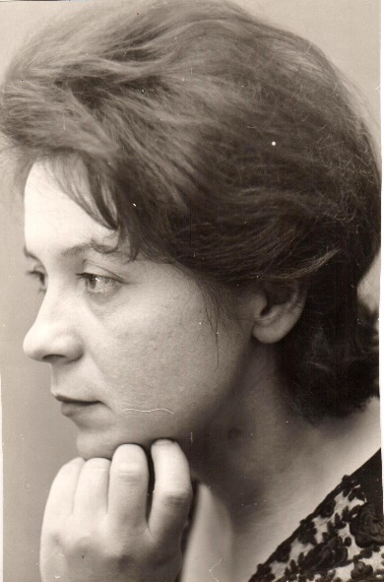
Гайдук Янина Михайловна. Портрет. 1965 год. г. Нефтекумск.
Фотофонд. Опись 1, дело 5550.

1957 год – год стабильной жизни педагога, Янины Михайловны Михалевской. 1957 год – год массового освоения целины. Грозненский городской комитет комсомола зазывал своими лозунгами молодежь:
Этим землям нет цены!
Больше год от года
Брать должны мы с целины
Хлеба для народа!
Так Янина стала собирать урожай степных целинных земель, на 3 месяца став целинником. Ее музыкальные ручки быстро покрылись мозолями от шероховатых рукояток деревянных лопат. Ими девушки ловко управляли на элеваторе – место, куда с поля машинами привозили зерно. Зерно ссыпали с машин в огромные кучи, оно было сырым, прямо с поля и его надо было сушить. Хранилища не успевали строить и зерно хранилось под открытым небом. Автопогрузчики лопастями загребали зерно, а к лопастям с боков нагребать надо было молодым целинницам. А когда автопогрузчик ломался - вся работа полностью ложилась на молодых девчат. Работали и днем, и ночью – простоев не должно было быть. Урожай зависел от погоды, а от урожая – благосостояние народа. В дождь надо было все зерно укрыть огромными кусками брезента. Потом их правильно свернуть до следующего дождя. За работой строго следил начальник элеватора, ведь, если зерно не просушить, оно очень быстро попадало в брак. А значит, хлеба с этого зерна уже не испекут и супа не сварят. Девчата очень уставали, а все парни работали в поле. И, тем не менее успевали и культурно отдыхать: кино, танцы, песни…
3 месяца в жаре и пыли, с песнями и в молодой компании сверстников пролетели быстро, очень быстро. Но Янина успела и заработать себе на зиму, и познакомится с будущим мужем. Вернувшись в г. Грозный, молодые купили себе проигрыватель и сыграли свадьбу.
Вскоре друг за другом в семье Евгения Васильевича и Янины Михайловны Гайдук родилась дочь Марина и сын Василий. У Янины вновь стала большая семья. По семейным обстоятельствам вскоре все переехали к семье мужа, в Нефтекумск Ставропольского края.
Так повторялось несколько раз, семья возвращалась домой в Грозный, потом домой в Нефтекумск. Дети подрастали, муж работал на нефтедобывающих предприятиях, Янина – музыкальным работником.
1969 год. Грозненский городской комитет комсомола вновь зазывает своими лозунгами молодежь. Теперь на Север: Тюменская область - ударная комсомольская стройка №1. Уехал друг семьи, Мальцев Виктор, позвал за собой. Манила с Юга романтика сибирских морозов и дух комсомольских свершений. Сначала отправился муж, а в октябре 1970 года и Янина Михайловна с детьми. Место проживания: поселок Мамонтово (ныне - город Пыть-Ях). Пока муж добывает нефть, Янина продумывает культурный досуг для нефтяников, работает заведующей поселковым клубом: танцы, песни, самодеятельные творческие коллективы; репетиции, выступления, концерты, фестивали. Со своими подшефными Янина Михайловна объездила всю Тюменскую область. Даже муж подключился, став артистом разговорного жанра.
1971 год. Семья переехала в город Нефтеюганск. Идет строительство детского сада «Снежинка» в центре 1 микрорайона города (ныне в здании находится департамент образования и горрайсуд). Янина успела принять участие в строительстве: красили полы и окна. Рядом вовсю шло строительство нового здания 1 средней школы, строились дома, котлованы были залиты водой и приходилось от дома к дому плавать на плотах. Город преобразовывался стремительно. В 1972 году детский сад был сдан в эксплуатацию для своих непоседливых жителей, а Янина Михайловна вышла на работу музыкальным работником.
1975 год. В семье Гайдук родился третий ребенок. Янина Михайловна решила назвать его в честь погибшего брата, Владом. С малышом она уехала домой в Нефтекумск. Ей уже было за 40 и вновь захотелось пожить в теплом южном климате. Уехала на долгие 10 лет.
1985 год. Янина Михайловна решила вернуться домой в Нефтеюганск. Устроилась на работу в детский сад 3 микрорайона. Оттуда вскоре ушла на заслуженный отдых.
Несколько раз Янина Михайловна посещала родную ленинградскую землю, искала могилы родных, нашла свой дом: те же перила и ступеньки, большие окна, тот же фасад с трещиной, а в костеле - статуэтка Девы Марии…
Уже выросли внуки: Роман и Валентин у Васи, Максим у Влада, Яна у Марины, а у Яны подрастает правнучка Арина. Дочь Марина пошла по стопам мамы, работая музыкальным работником в детском саду, сыновья – по стопам отца трудятся в нефтяной сфере. Большая семья у Янины Михайловны, большая.

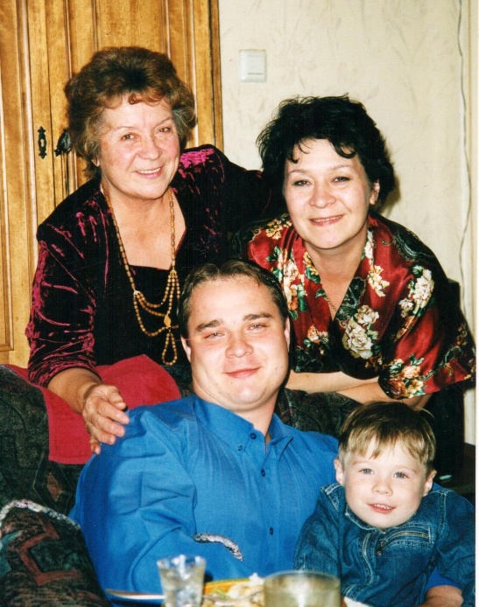
Гайдук Янина Михайловна (второй ряд слева) среди членов семьи в домашних условиях. 1995 год. г.Нефтеюганск. Фотофонд. Опись 1, дело 5556.

В честь 75-летия полного освобождения Ленинграда от фашистской блокады Правительство Санкт-Петербурга наградило Янину Гайдук памятным знаком. Награду она получила в Нефтеюганске. При этом, блокадница, по-прежнему, считает себя не петербурженкой, и даже не нефтеюганкой. Янина Михайловна — коренная ленинградка.
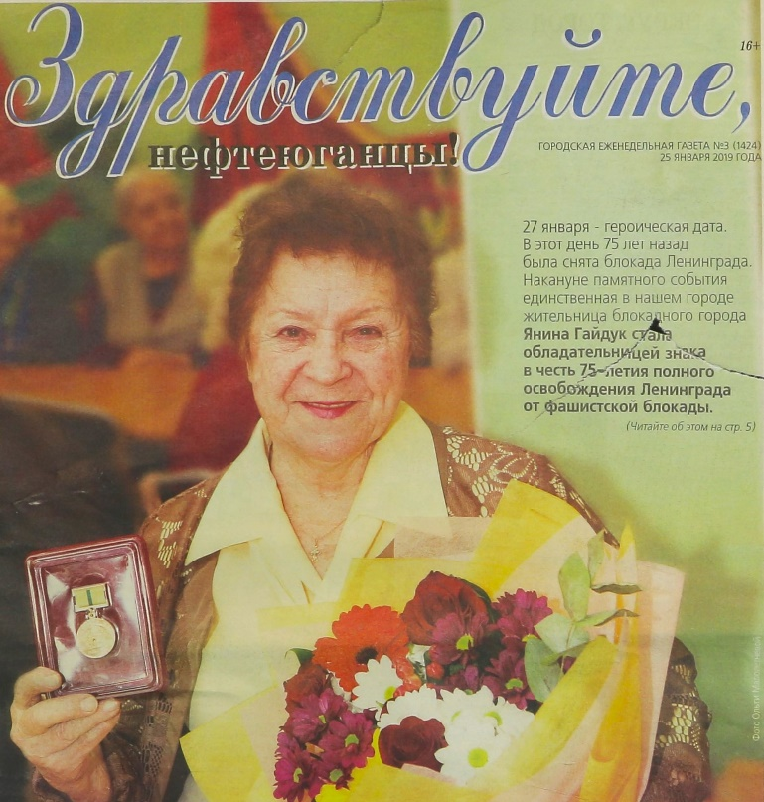

Вырезка из газеты «Здравствуйте, нефтеюганцы!».
2019 год.
Фонд 211, опись 2, дело 16, лист 11.

Прошло много лет с того страшного времени, но в воспоминаниях навсегда остались все подробности ее военной жизни: как приходилось прятаться от бомбежек, как она, маленькая девочка ходила по руинам разбомбленных домов, как потеряла мишку, как потеряла маму, как слышит она иногда: «Дайте хлебца» … Такое было детство Янины – полное горя, трагизма и утрат, полное ожидания, веры и стремления.
У Янины Михайловны продолжается насыщенная, наполненная жизнь: с 2012 года по 2021 год - председатель Совета ветеранов войны и труда по 14 микрорайону. Своих подопечных знала и любила, опекала и помогала решать все их трудности. Много лет пела в хоре ветеранов, сочиняла четверостишья. А ей уже исполнилось 90 лет и скоро 91. Что на это сказать? Можно только улыбнуться, что и делает ветеран. Дом – полная чаша, в городе – уважение и почет.
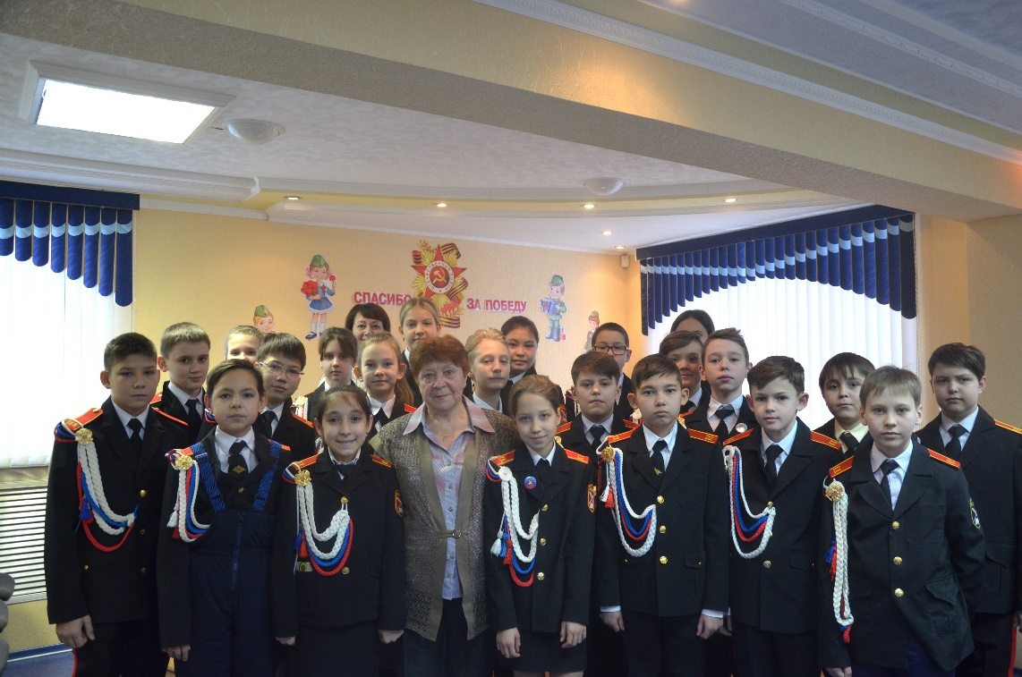

Гайдук Янина Михайловна среди кадетов МБОУ «СОКШ № 4» во время встречи в помещении городского архива. 27.01.2020. г.Нефтеюганск. Фотофонд. Опись 1, дело 5575.

Янина Михайловна и сейчас удивляет всех бодростью и жизнелюбием. Она и в самые тяжелые времена не сетовала на жизнь, а сейчас считает себя вполне счастливой. А если бы не спрятанные сухарики…
Часто вспоминает Янина Михайловна слова дедушки: «Дом цел, все живы - значит, Бог слышит, о чем ты его просила». Когда она скучает по своим детским годам или по тем, кто был рядом в ее прошлом, «приходят» воспоминания: яркие, с мельчайшими деталями, будто то, о чём вспомнилось, было вчера... Её воспоминания делают Янину Михайловну счастливой, согревают её, хотя и заставляют заново переживать боль и страх. И правда, сколько раз она стояла на краю жизни, сколько раз преодолевала крутые жизненные виражи, которые пытались ее сбросить с дороги, чтобы сегодня уверенно сказать: «Так хорошо, что жить хочется долго-долго». А мы вместе ей этого пожелаем.

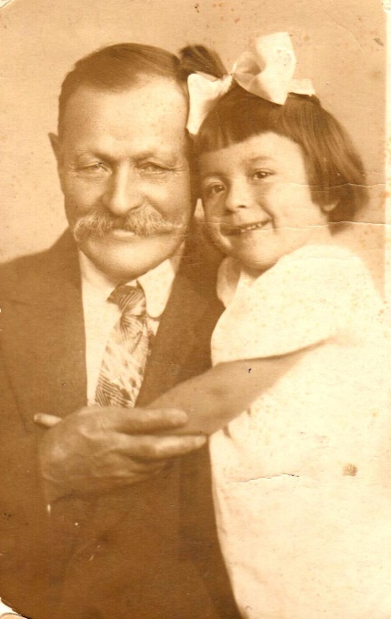
Михалевская (Гайдук) Янина Михайловна с дедушкой, Федорович Виталий Иванович, жители блокадного Ленинграда. Портретный снимок.
г. Ленинград. 1938 год. Фотофонд. Опись 1, дело 5533.

В канун 80-летия полного снятия блокады Ленинграда Янина Михайловна Гайдук стала архивосдатчиком нефтеюганского городского архива, передав на постоянное хранение фотографии и документы, самыми ценными из которыми являются воспоминания в рукописных записях, так и в газетных публикациях. Теперь эти воспоминания наши общие, наши с вами. Теперь мы их будем помнить. Спасибо, Янечка.

